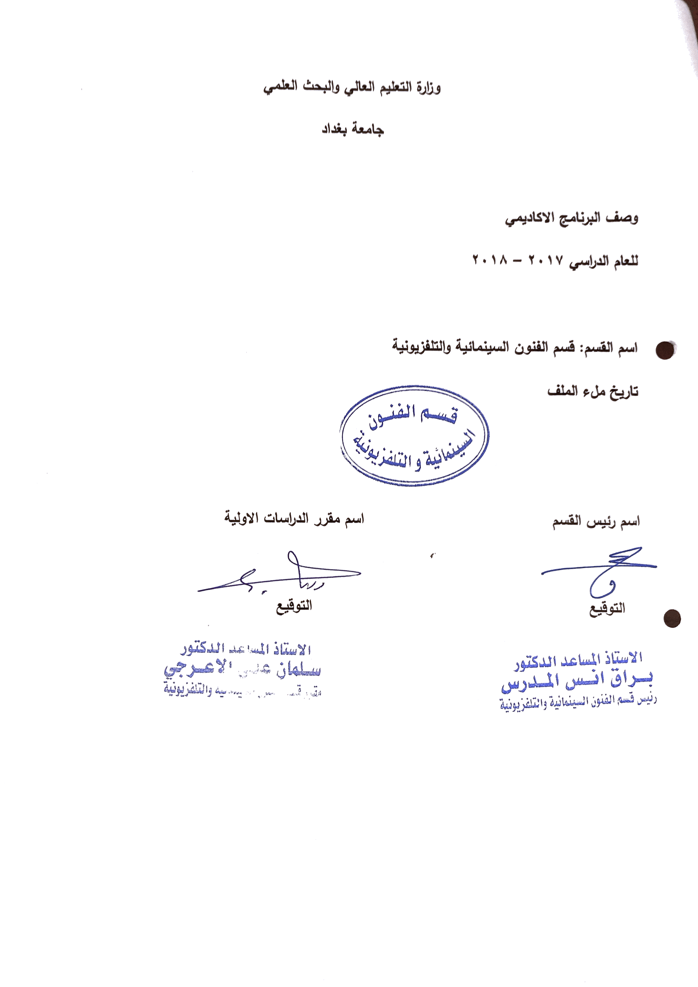
وصف تصميم المنطق الرقمي
مراجعة اداء مؤسسات التعليم العالي ((مراجعة البرنامج الاكاديمي))

وصف المقرر
يوفر وصف المقرر هذا الانجاز مقتضيا لاهم خصائص المقرر ومخرجات التعلم المتوقعة من الطالب تحقيقها مبرهنا عما اذا كان قد حقق الاستفادة من فرص التعلم المتاحة، ولابد من الربط بينها وبين الوصف البرنامج

- المؤسسة التعليمية | كلية الفنون الجميلة
- القسم الجامعي / المركز | قسم الفنون السينمائية والتلفزيونية
- اسم / رمز المقرر | الاخراج الاذاعي
- اشكال الحضور المتاحة | طلبة الدراسات الصباحية والمسائية/ قسم الفنون السينمائية والتلفزيونية
- الفصل / السنة | فرع الاخراج ، فرع التصوير،المونتاج،السيناريو/المرحلة الثانية
- عدد الساعات الدراسية (الكلي) | 120 ساعة دراسية
- تاريخ اعداد هذا الوصف | 2019-2020
- اهداف المقرر | تعليم الطلبة مبادئ وأسس الاخراج في الدراما الاذاعية ، من خلال التعرف على اوليات المعارف والمهارات عن مفهوم الاخراج كاختصاص فني وجمالي والمخرج المبدع واهم واجباته المتمثلة بقراءة النص لاكتشاف الافكار والشخصيات والاماكن واعادة البناء الدرامي وتركيب المسامع ومن ثم اختيار الممثليين وتدريبهم قبل وبعد اتسجيل في الاستوديو، وتعليم الطلبة كيفيات عمل التوظيف الجمالي لعناصر لغة الوسيط الاذاعي ( الحوار والموسيقى والمؤثرات الصوتية )، وتتبع عمل كل عنصراثناء التدريب والتسجيل والمونتاج مع بيان تجارب المخرجين العراقيين امثال عبدالله العزاوي ومهند الانصاري ومحمد صكر وغيرهم وعرض نماذج من الاعمال المختارة وتحليلها وفق المناهج العلمية

9. مخرجات المقرر وطرائق التعليم والتعلم والتقييم
- الاهداف المعرفية
أ 1: تعليم الطلبة مهارات الاخراج تقنياً وفنياً وجمالياً من خلال العمل على تدريبه لاكتساب المهارات ومعرفته بالادوات الاخراجية والعمليات الفنية والفكرية الخاصة بالاخراج الاذاعي.
- الاهداف المهارتية الخاصة بالمقرر
ب 1 – شروحات نظرية لكل موضوع اسبوعي ومن ثم اجراء تطبيقات عملية قبل دخول الاستوديو والتدريب في الاستوديو اثناء التسجيل على ما تم اخذه وشرحه نظرياً.

طرائق التعليم والتعلم
شرح نظري وتنظيري لكل موضوع اسبوعي داخل القاعة الدراسية وعمل التطبيقات العملية للمادة النظرية في الاستوديو
طرائق التقييم
- امتحان نظري: بواقع امتحانين في كل فصل
- امتحان عملي: يخضع الطالب المطبق لامتحان عملي على الاجهزة وتنفيذ بعض الافكار
ج – الاهداف الوجدانية والقيمية
ج 1بناء تفاعل جمعي بين الطلبة لتحقيق التنافس والرقي في الاختصاص وتفجير الطاقات الابداعية ورعايتها

طرائق التعليم والتعلم

طرائق التقييم
يقيم الطالب عن طريق الامتحانات والواجبات والتفاعل في الصف في تقديم الافكار والمقترحات العملية والفنية في اساليب الاخراج
د- المهارات العامة والتأهيلية المنقولة (المهارات الاخرى المتعلقة بقابلية التوظيف والتطور الشخصي)
د1- واجبات عملية في اخراج البرامج بانواعها ، كيفيات تحويل المادة المكتوبة الى صورة ذهنية مرئية.

10. بنية المقرر

الاسبوع | الساعات | مخرجات التعلم المطلوبة | اسم الوحدة / المساق او الموضوع | طريقة التعليم | طريقة التقييم
 | 4 |  | مبادئ الاخراج | محاضرة نظرية وتطبيقية | تطبيقات عملية داخل الاستوديو
 | 4 |  | الاخراج والمخرج | محاضرة نظرية وتطبيقية | تطبيقات عملية داخل الاستوديو
 | 4 |  | واجبات المخرج الاذاعي  1-القراءات المتعددة للنص الدرامي | محاضرة نظرية وتطبيقية | تطبيقات عملية داخل الاستوديو
 | 4 |  | واجبات المخرج الاذاعي  2-اختياراصوات الممثليين | محاضرة نظرية وتطبيقية | تطبيقات عملية داخل الاستوديو
 | 4 |  | واجبات المخرج الاذاعي  3- طرق تدريب الممثليين | محاضرة نظرية وتطبيقية | تطبيقات عملية داخل الاستوديو
 | 4 |  | واجبات المخرج الاذاعي  4- الاستماع والتحليل لتمثيليات اذاعية | محاضرة نظرية وتطبيقية | تطبيقات عملية داخل الاستوديو
 | 4 |  | واجبات المخرج الاذاعي  5-طرق تسجيل البرنامج | محاضرة نظرية وتطبيقية | تطبيقات عملية داخل الاستوديو
 | 4 |  | واجبات المخرج الاذاعي  6- اختيار الموسيقى التصويرية | محاضرة نظرية وتطبيقية | تطبيقات عملية داخل الاستوديو
 | 4 |  | واجبات المخرج الاذاعي  7- اختيار المؤثرات الصوتية | محاضرة نظرية وتطبيقية | تطبيقات عملية داخل الاستوديو
 | 4 |  | واجبات المخرج الاذاعي  8- طرق المونتاج | محاضرة نظرية وتطبيقية | تطبيقات عملية داخل الاستوديو
 | 4 |  | واجبات المخرج الاذاعي  9- صناعة تايتل المقدمة والنهاية | محاضرة نظرية وتطبيقية | تطبيقات عملية داخل الاستوديو
 | 4 |  | دور المخرج الذاعي في تطوير الدراما الاذاعية | محاضرة نظرية وتطبيقية | تطبيقات عملية داخل الاستوديو
 | 4 |  | - دور المخرج عبدالله العزاوي في الدراما الاذاعية | محاضرة نظرية وتطبيقية | تطبيقات عملية داخل الاستوديو
 | 4 |  | - دور يعقوب الامين وشكري العقيدي في الدراما الاذاعية | محاضرة نظريةوتطبيقية | تطبيقات عملية داخل الاستوديو
 | 4 |  | - دور مهند الانصاري في تطوير الدراما الاذاعية | محاضرة نظرية وتطبيقية | تطبيقات عملية داخل الاستوديو
 | 4 |  | - دور محمد صكر وصادق علي شاهين في الدراما الاذاعية | محاضرة نظرية وتطبيقية | تطبيقات عملية داخل الاستوديو
 | 4 |  | - دور سعد عبدالجبار وحافظ مهدي في الدراما الاذاعية | محاضرة نظرية وتطبيقية | تطبيقات عملية داخل الاستوديو
 | 4 |  | ملامح الصورة الذهنية  الحوار | محاضرة نظرية وتطبيقية | تطبيقات عملية داخل الاستوديو
 | 4 |  | ملامح الصورة الذهنية  الموسيقى | محاضرة نظرية وتطبيقية | تطبيقات عملية داخل الاستوديو
 | 4 |  | ملامح الصورة الذهنية  المؤثرات الصوتية | محاضرة نظرية وتطبيقية | تطبيقات عملية داخل الاستوديو
 | 4 |  | انتاج نماذج للصور الذهنية السمعية | محاضرة نظرية وتطبيقية | تطبيقات عملية داخل الاستوديو
 | 4 |  | تحليل الصور الذهنية لمسلسل الغروب للمخرج سامي عبد الحميد | محاضرة نظرية وتطبيقية | تطبيقات عملية داخل الاستوديو
 | 4 |  | تحليل الصور الذهنية لمسلسل اور نمو لحافظ مهدي | محاضرة نظرية وتطبيقية | تطبيقات عملية داخل الاستوديو
 | 4 |  | تحليل الصور الذهنية لمسلسل رائحة القهوى لسعد عبد الجبار | محاضرة نظرية وتطبيقية | تطبيقات عملية داخل الاستوديو
 | 4 |  | المتغيرات التركيبية للصور الذهنية  الوحدة والايقاع | محاضرة نظرية وتطبيقية | تطبيقات عملية داخل الاستوديو
 | 4 |  | المتغيرات التركيبية للصور الذهنية  التنوع والاتساق | محاضرة نظرية وتطبيقية | تطبيقات عملية داخل الاستوديو

11. البنية التحية: قاعة محاضرات + استوديو الصوتيوالمنتاج.

- الكتب المقررة المطلوبة
- المراجع الرئيسية (المصادر): | الفلسفة الابداعية للاخراج الاذاعي
أ. الكتب والمراجع التي يوصي بها : | (المجلات العلمية، ....): مجلة الاكاديمي، كل المجلات الاذاعية العربية.
ب. المراجع الالكترونية، مواقع الانترنيت: | موقع كلية الفنون الجميلة + موقع ويكبيديا
12- خطة تطوير المقرر الدراسي
12. خطة تطوير المقرر الدراسي:

12. خطة تطوير المقرر الدراسي:

12. خطة تطوير المقرر الدراسي:

